Влияние дисперсии среды на параметры фемтосекундного излучения при его фокусировке аксиконом в плавленый кварц.
Докукина А.Э., Сметанина Е.О.
Студент, аспирант
Московский государственный университет имени М.В.Ломоносова,
физический факультет, Москва, Россия
E–mail: dokukina.aleksandra@mail.ru
В 1987 году было показано (Durnin, 1987), что Бесселев пучок является решением уравнения дифракции для свободного пространства и распространяется без дифракционного расплывания. При фемтосекундной филментации Бессель-Гауссовы пучки позволяют получать более протяжённые плазменные каналы в конденсированной среде и в газах, чем Гауссовы пучки (Косарева, 2005, Polynkin, 2008). Использование Бессель-Гауссовых пучков перспективно для управления положением плазменных каналов в средах, получения элементов микрооптики. Экспериментально Бессель-Гауссовы пучки получают при фокусировке Гауссовых пучков конической линзой (аксиконом). Формирование непрерывного излучения с Бессель-Гауссовым радиальным распределением интенсивности подробно изучено в книге (Пятницкий, 2012). Показано, что существует область в пространстве, в которой сфокусированный аксиконом Гауссов пучок за счёт интерференции приобретает в плоскости поперечного сечения кольцевую структуру, и в этой области пучок можно считать Бессель-Гауссовым. На некотором расстоянии от аксикона интенсивность на оси пучка достигает максимальной величины. Влияние материала аксикона на формирование Бессель-Гауссового пучка в фемтосекундном излучении рассмотрено в приближении второго порядка теории дисперсии [Бабин, 2002], показано, что дисперсия вызывает увеличение длительности и уменьшение пиковой интенсивности.
Настоящая работа посвящена численному исследованию влияния дисперсии среды, в которой распространяется излучение, сфокусированное аксиконом, на динамику формирования Бессель-Гауссового распределения интенсивности в пучке.
Численное исследование основывается на уравнении для комплексной амплитуды поля, полученное в рамках модели медленно меняющихся амплитуд (Ахманов, 1988), которое включает дифракцию и дисперсию волнового пакета. При этом материальная дисперсия среды не ограничивалась вторым приближением, и для ее моделирования использовалась формула Селмейера (Malitson, 1965). Рассматривалось фемтосекундное излучение с Гауссовым профилем интенсивности и гауссовой формой импульса. После фокусировки аксиконом амплитуда светового поля рассматриваемого излучения приобретала линейный по радиусу набег фазы:
$$E_{0}\left(r,t\right)=A_{0}exp\left(-\frac{r^{2}}{{2w}_{0}^{2}}+ikr\sin{β}-\frac{t^{2}}{{2τ}_{0}^{2}}\right)$$
Здесь w₀ – радиус пучка, фокусируемого аксиконом, τ₀ – длительность импульса. Угол сходимости β излучения после фокусировки определяется выражением:
$$β= \frac{n_{вкс}-1}{n_{кв}}α$$
где n_{акс} = n_{кв} = 1,44 – показатели преломления материала аксикона и кварца, α = 0,5⁰ – угол при основании аксикона. Описанная модель не учитывает дисперсию в материале аксикона.
Рассматривалось излучение на длине волны λ = 1800 нм, которая лежит в области аномальной дисперсии групповой скорости кварца, где возможно образование световых пуль при фемтосекундной филаментации (Smetanina, 2013). Радиус Гауссова пучка w₀=1 мм. На рисунке 1 приведена интенсивность на оси в центральном временном слое излучения I в зависимости от расстояния z до аксикона при различных длительностях импульса. При фокусировке стационарного излучения максимальная интенсивность I_{max} в Бессель-Гауссовом распределении значительно превышает пиковую интенсивность I₀ в фокусируемом Гауссовом пучке, и их отношение составляет I_{max}/I₀ = 27. С сокращением длительности импульса уменьшается максимальная интенсивность, достигаемая в формируемом Бессель-Гауссовом распределении. Так, для фемтосекуного излучения длительностью τ₀ = 100 фс отношение максимальной достигаемой интенсивности к пиковой интенсивности фокусируемого Гауссова излучения составляет I_{max}/I₀ = 11, а для излучения длительностью τ₀ = 30 фс это отношение уменьшается до I_{max}/I₀ = 4. С уменьшением длительности излучения, т.е. с сокращением его дисперсионной длины, расплывание во времени становится сравнимым с геометрической фокусировкой, что ведёт к уменьшению пиковой интенсивности, достигаемой в результате аксиконной фокусировки. В случае фокусировки излучения 30 фс зависимость интенсивности на оси в центральном временном слое импульса от расстояния до аксикона имеет существенно немонотонный характер. Локальные минимумы в зависимости I(z) обусловлены расщеплением фемтосекундного импульса на субимпульсы в процессе распространения в диспергирующей среде. При распространении импульса длительностью 100 фс такого расщепления не наблюдается.
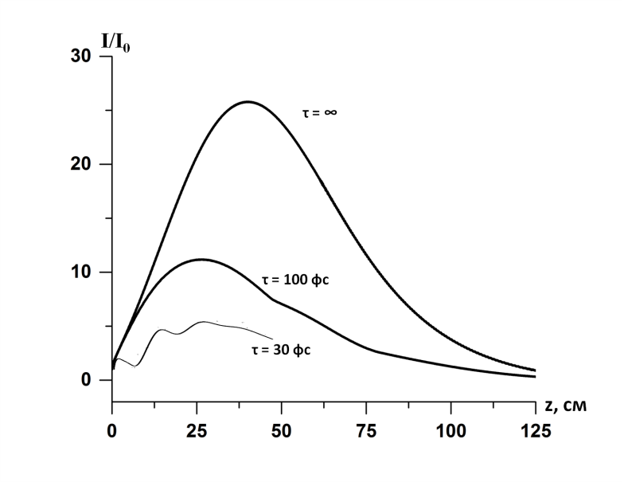
Рис.1. Интенсивность I на оси пучка, формируемого Бессель-Гауссового распределения в центральном временном слое излучения, сфокусированного аксиконом в плавленый кварц, в зависимости от расстояния до аксикона при различных длительностях импульса τ. I₀ – интенсивность на оси гауссового пучка, падающего на аксикон.
Литература.
1. Ахманов С.А., Вислоух В.А., Чиркин А.С. (1988) Оптика фемтосекундных лазерных импульсов // М.: Наука
2. Бабин А.А., Карташов Д.В., Кулагин Д.И. (2002) Фокусировка фемтосекундного излучения аксиконной линзой // Квантовая электроника, том 32, №4, стр.308-310
3. Косарева О.Г., Григорьевский А.В., Кандидов В.П. (2005) Формирование протяженных плазменных каналов в конденсированной среде в результате аксиконной фокусировки фемтосекундного лазерного импульса // Квантовая электроника, том 35, №11, стр. 1013-1014
4. Пятницкий Л.Н. (2012) Волновые Бесселевы пучки //М: Физматлит
5. Durnin J. (1987) Exact solutions for nondiffracting beams. I. The scalar theory // J. Opt. Soc. Am. A, vol.4, №4, pp. 651-654
6. Malitson I.H. (1965) Interspecimen Comparison of the Refractive Index of Fused Silica // Journal of OSA, vol. 55, №1965, pp. 1205-1208.
7. Polynkin P., Kolesik M., Roberts A., Faccio D., Di Trapani P., Moloney J. (2008) Generation of extended plasma channels in air using femtosecond Bessel beams // Optics Express, vol.16, №20, pp. 15733-15740

8. Smetanina E.O., Kompanets V.O., Dormidonov A.E., Chekalin S.V., Kandidov V.P. (2013) Light bullets from near-IR filament in fused silica // Laser Physics Letters, vol.10, №10, p. 105401

